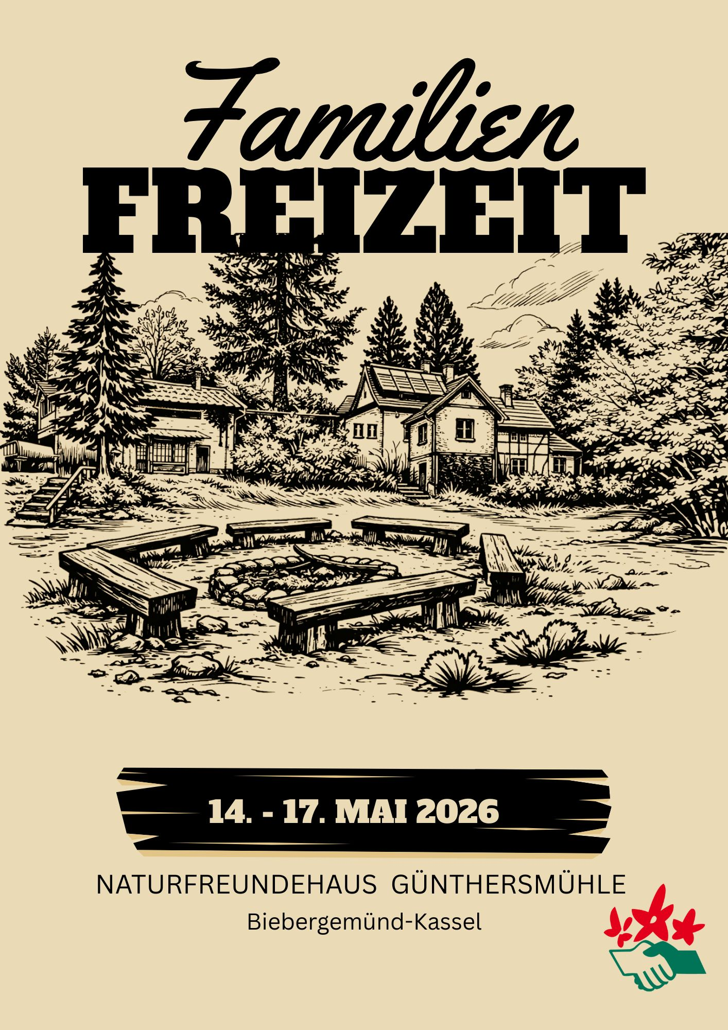

Anmeldung zur Familienfreizeit 2026 der Naturfreunde Offenbach e.V.
  - 14. – 17. Mai 2026 – Günthersmühle – Biebergemünd-Kassel
Kontakt & Familie
Name der anmeldenden Person:_________________________________________
Namen der Teilnehmenden: _________________________________________
E-Mail: _________________________________________
Telefonnummer: _________________________________________
Adresse: _________________________________________
Teilnehmende
Anzahl Erwachsene: ___ Anzahl Kinder + Alter der Kinder: ___________________________
Unterkunft
Wir sind Mitglied: □JA □Nein
Wir wollen □ Zelten oder □ im Haus übernachten
Wenn gezeltet wird: Wie viele Zelte bringt ihr mit? ____
Verpflegung
Allergien/Unverträglichkeiten: _________________________________________
Bedarfe/Barrieren
Mobilität/Barrierefreiheit: _________________________________________
Schlaf/gesundheitliche Hinweise, die wir wissen müssen:
_______________________________________________________________________________
Hiermit melde ich uns zur o.g. Freizeit der Naturfreunde Offenbach e.V. verbindlich an. Die Allgemeinen Reisebedingungen der Naturfreunde Hessen sowie die Datenschutzerklärung habe ich zur Kenntnis genommen. Diese sind Teil des Vertragsverhältnisses zwischen dem Veranstalter und den Teilnehmer*innen der Freizeit.

_____________________ _____________________
Ort, Datum Unterschrift

